Конспект НОД в первой младшей группе «Весна».
Цель: закрепление и обобщение знаний о весне.
Задачи:
• Формировать представление о сезонных явлениях природы;
• Формировать умение отвечать на простейшие вопросы;
• Развивать память, внимание, речевое дыхание.
Предварительная работа: беседа на тему «Весна»; признаки весны; рассматривание иллюстраций; чтение рассказов; наблюдение за капелью, за птицами в окно; рассматривание снега; разучивание пальчиковой гимнастики.
Приёмы работы: рассказ воспитателя; вопросы; рассматривание картинок; повтор ребёнком фраз за воспитателем; пальчиковая гимнастика.
Планируемые результаты:
• имеет элементарные представления о природных явлениях весны;
• общается в диалоге со взрослым;
• эмоционально откликается на игру, предложенную взрослым.
Ход занятия:
Воспитатель: - Ребята, я вам сейчас загадаю загадку, а вы подумайте, о каком времени года мы будем с вами сегодня говорить?
Снег и лёд на солнце тает,
С юга птицы прилетают,
И медведю не до сна.
Значит, к нам пришла…(весна)
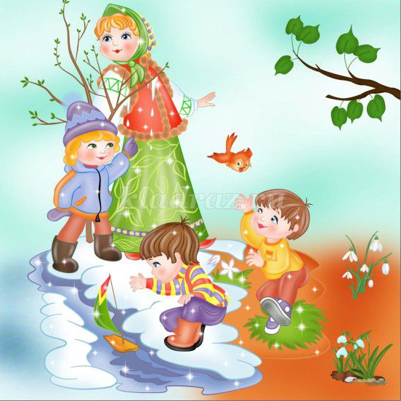
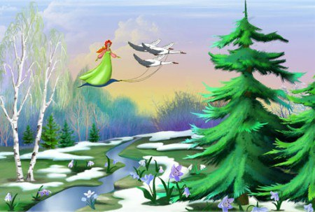
Воспитатель: - Давайте посмотрим на картинки и вспомним, что же происходит в природе, когда приходит весна?
Воспитатель: - Что происходит со снегом? (Снег начинает таять, текут ручьи).
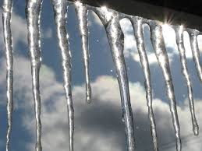
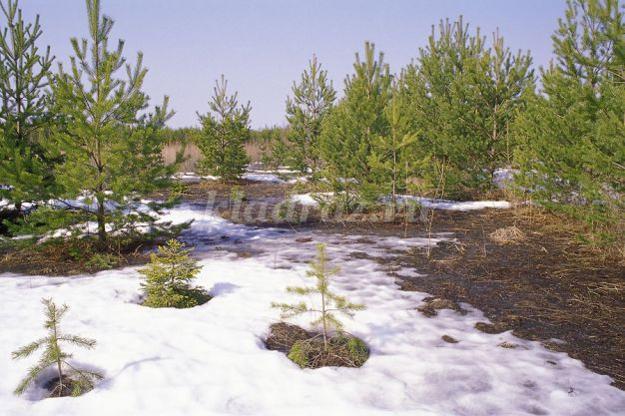
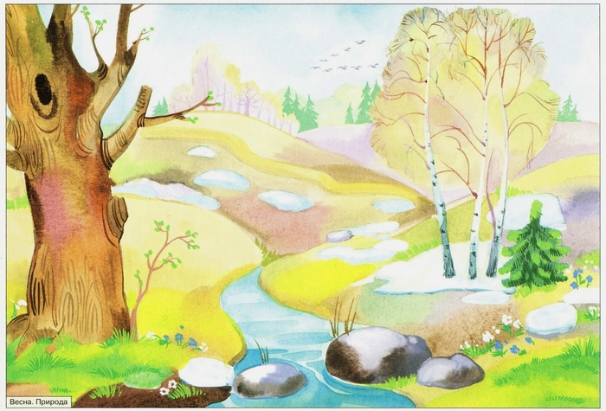

Воспитатель: - А что происходит с деревьями? (На них появляются почки). - А из почек, когда на улице совсем тепло, распускаются молодые зелёные листочки.
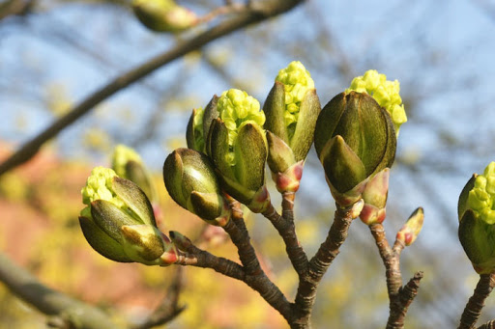
Воспитатель: - Весной возвращаются птицы из тёплых стран, весело поют, щебечут и строят себе гнёзда. А также, просыпаются звери (медведи, ежики)
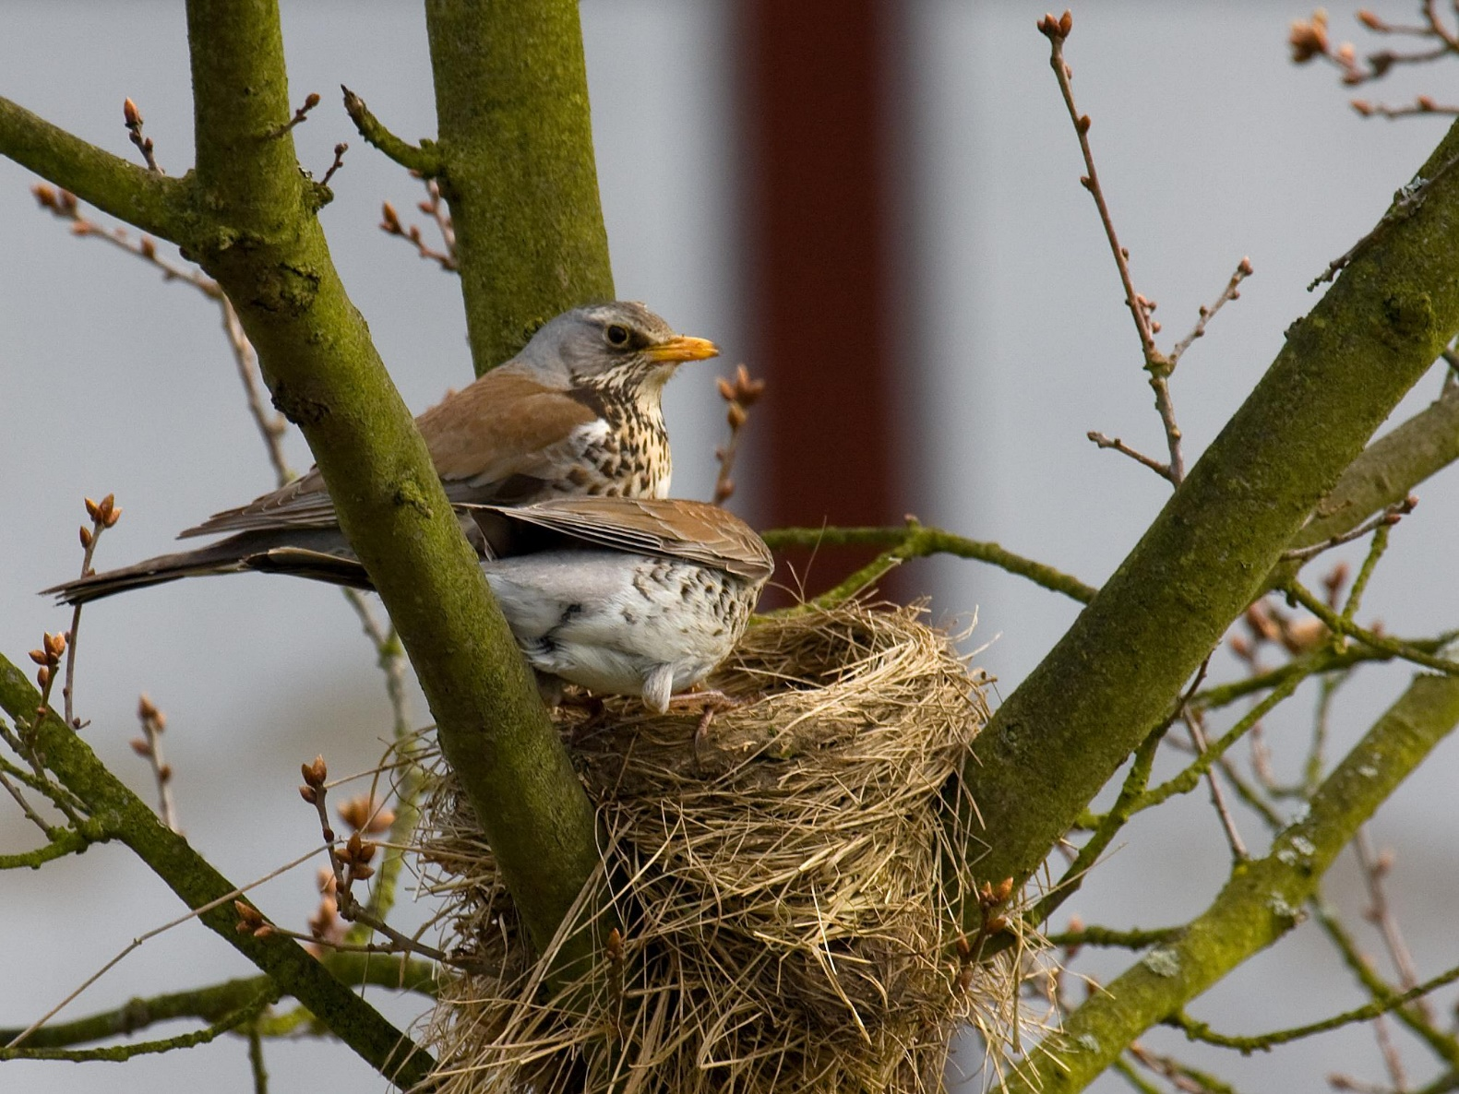
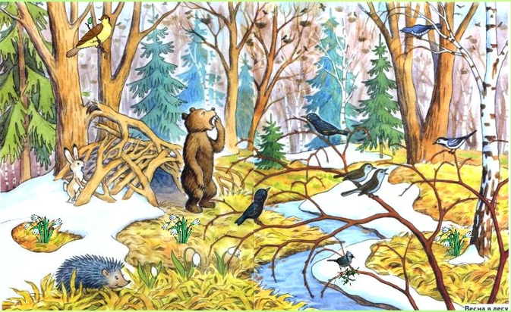
Воспитатель: - А ещё весной появляются первые весенние цветочки. Как они называются? (Подснежники).
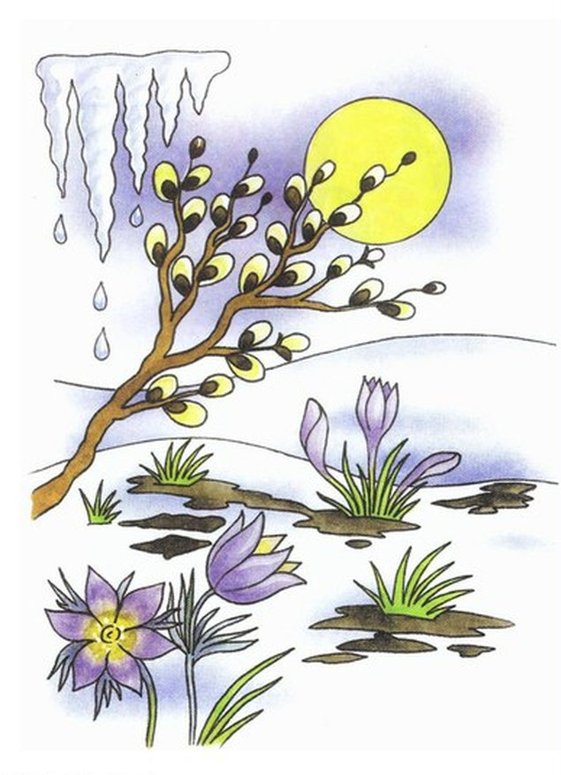

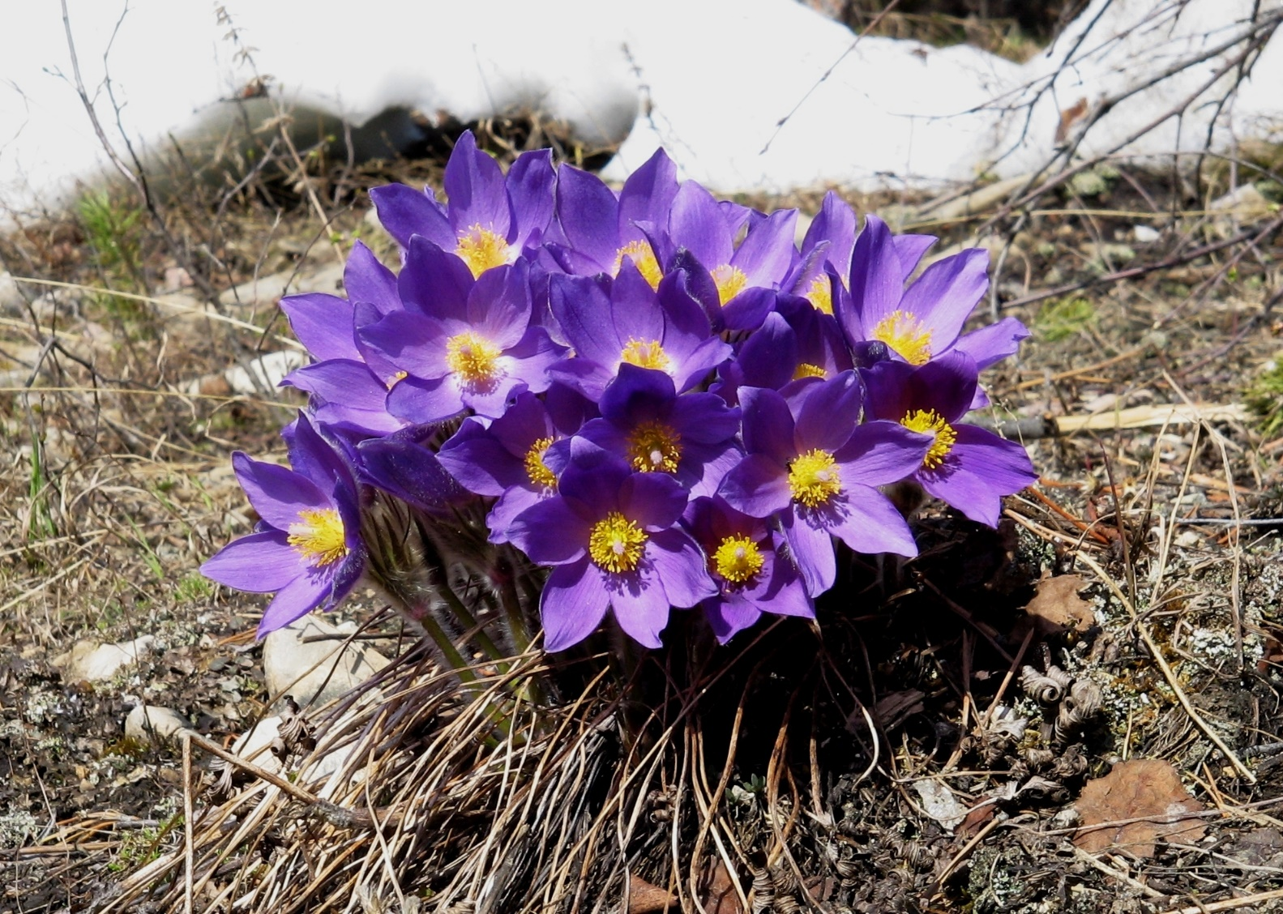Релаксация:
Воспитатель: - Ребята, давайте закроем глаза и представим как они пахнут, давайте их понюхаем.
(Вдох носом, выдох ртом/ 3-4 раза).
Ребята, а что же весной ярко светит, греет, припекает? (Солнышко)
Закличка «Солнышко» (с хлопками):
Солнышко ясное, нарядись! (хлопки по плечам, скрестив руки на груди)
Солнышко красное, покажись! (хлопки в ладоши)
Платье алое надень, (хлопки по коленям)
Подари нам красный день! (хлопки над головой).
Воспитатель показывает детям нарисованное солнышко без лучей.
Воспитатель: - Ребята, как вы думаете, что это? (Солнышко)
Воспитатель: - Посмотрите, чего не хватает у солнышка? (У него нет лучиков). — Это потому, что оно ещё спит! - Пора разбудить солнышко!
Воспитатель рисует лучики у солнышка.
Воспитатель: — Вот моё солнышко проснулось и протянуло ко мне свои лучики. Нарисуйте и вы лучики у своих солнышек. Дети рисуют прямые линии – лучики.
Воспитатель подводит итоги, объединяя все приметы весны в единый рассказ.

